

XIV CERTAMEN INTERNACIONAL DE FOTOGRAFIA

ASISAFOTO 2023



  

**I/2023/XX I-2023-XX 2023/XXX**

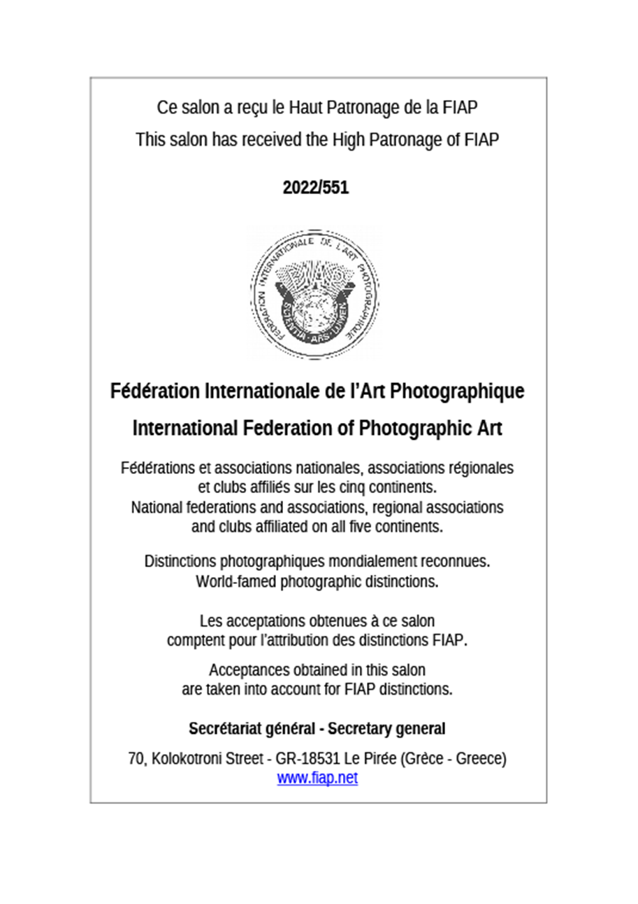

BASES

Podrán participar todos los fotógrafos aficionados y profesionales con independencia de su nacionalidad.

**El concurso constará de seis secciones:**

**1 – TEMÁTICAS:**

**A - LIBRE, SERIES MONOCROMO (serie o colección entre 5 y 7 fotografías en monocromo)**

**B - LIBRE, SERIES COLOR (serie o colección entre 5 y 7 fotografías en color)**

**C - Retrato (monocromo o color)**

**D - Paisaje (color)**

**E - Sonrisas (color)**

**F – Fauna Salvaje (monocromo o color)**

No se admitirán fotografías de animales en cautividad, adiestrados o donde se hayan realizado acciones para inducir su comportamiento. Tampoco se admiten fotografías de animales domésticos o de granja. Las fotografías deben haber sido obtenidas evitando el sufrimiento, la perturbación de los seres vivos en su hábitat natural o las interferencias en su comportamiento. El jurado descalificará aquellas fotografías donde esté en duda estas normas.

Se podrán presentar un máximo de 4 fotografías en cada uno de estos últimos cuatro temas. La técnica será totalmente libre. No podrá presentarse la misma fotografía en cada tema**,** ni fotografías presentadas en ediciones anteriores. En las secciones A y B es imprescindible establecer el orden en el que deben ser expuestas al jurado, numerándolas. ***En cualquier apartado no se aceptarán imágenes realizadas mediante inteligencia artificial.***

Las obras de los autores que no cumplan todas las condiciones de participación y/o no hayan realizado el pago de los derechos de inscripción no serán valoradas por el Jurado.

**DEFINICIÓN F.I.A.P. DE LA FOTOGRAFIA BLANCO Y NEGRO (MONOCROMO)** Una obra en blanco y negro, yendo del gris claro (blanco) al gris muy oscuro (negro), es una obra monocroma con diferentes matices de grises. Una obra blanco y negro virada íntegramente a un solo color se considerará una obra monocroma, pudiendo figurar en la categoría blanco y negro; dicha obra podrá ser reproducida en blanco y negro en el catálogo de un Salón bajo Patrocinio FIAP. Por el contrario, una obra blanco y negro modificada por un viraje parcial o con el añadido de un color, se convierte en una obra en color (policroma), debiendo figurar en la categoría color; dicha obra deberá ser reproducida en color en el catálogo de un Salón bajo Patrocinio FIAP.

Solamente se admitirán archivos digitales.

Las imágenes estarán en formato **JPG**, cuyo tamaño máximo será de 3000px en sentido horizontal y no superior a 2000px en sentido vertical, con una resolución de 300 p.p.p., no superando los 2 MB. Recomendando el espacio de color en **sRBG**.

Los autores de las fotografías premiadas deberán remitir a la organización en **los primeros diez días tras la publicación de los resultados, los archivos correspondientes a sus obras a una resolución de 300 ppp y lado mayor 60cm en espacio de color Adobe RGB, así como los RAW de cada fotografía,** para la producción de la posible exposición ITINERANTE posterior y quedarán en propiedad de la organización para su fototeca. Reservándose ésta el derecho de reproducirlas libremente para catálogos, carteles, prensa, reportajes, etc., sin ánimo de lucro y siempre citando el nombre del autor/a. Solo podrán optar a los premios aquellos participantes que remitan previamente estos archivos en tiempo y forma establecidos. En caso contrario, el premio pasará al siguiente clasificado.

Los concursantes certifican la autoría de sus obras y se responsabilizan totalmente de que no existen derechos de terceros, así como de toda reclamación por derechos de imagen, de las obras presentadas.

**2 - INSCRIPCIÓN Y ENVÍO**

Únicamente a través de la web del Certamen: [www.asisafoto.com](http://www.asisafoto.com/)

Los archivos de las imágenes estarán identificados únicamente con el título de la obra.

**3 - DERECHOS DE PARTICIPACIÓN**

El pago de participación será de 35€, independientemente del número de fotografías presentadas y se realizará únicamente por PayPal.

**4 - PREMIOS**

**Premio de Honor 1000 €**, **Pin Azul FIAP** al autor del Salón que consiga el mayor número de obras aceptadas.

**Premio de Honor Serie Monocromo, Medalla Oro FIAP y 6000 €**, al autor del Salón que consiga ganar con su serie en monocromo en dicho apartado.

**Premio de Honor Serie Color, Medalla Oro FIAP y 6000 €**, al autor del Salón que consiga ganar con su serie en color en dicho apartado.

**Premio de Honor, Medalla de Oro FIAP y 2000 €** a la mejor foto del tema Paisaje.

**Premio de Honor, Medalla de Oro FIAP y 2000 €** a la mejor foto del tema Fauna Salvaje.

**Premio de Honor, Medalla de Oro FIAP y 2000 €** a la mejor foto del tema Sonrisas.

**Premio de Honor, Medalla de Oro FIAP y 2000 €** a la mejor foto del tema Retrato.

**Para cada una de las secciones A, B, C, D, E y F**

**Medalla de Plata CEF**

**Medalla de Bronce FAF**

**12 Menciones de Honor FIAP**

**12 Menciones de Honor CEF**

**12 Menciones de Honor FAF**

El premio en metálico estará sujeto a la legislación fiscal vigente, aplicándose las retenciones legalmente establecidas.

**5 – JURADO**

Estará formado por fotógrafos de prestigio tanto a nivel Nacional como Internacional, cuya decisión será inapelable. El fallo será presencial.

Josep María Ribas i Prous

Isabel Muñoz

Jesús M.García Flores

Ana Palacios

Marina Cano

Publio López Mondejar

Chema Conesa

**SALON CHAIRMAN**

Manuel Viola Figueras

**6- NOTIFICACIÓN DE RESULTADOS**

Cada autor recibirá por email la información del resultado, asimismo se publicarán en la **web del concurso** las fotografías ganadoras y finalistas de cada tema.

**7 - CATÁLOGO**

Se editará un catálogo en PDF con las obras premiadas y se enviará por correo electrónico a todos los participantes.

**8 - CALENDARIO**

- Fecha límite de admisión: 24 de noviembre

- Fallo del Jurado: 25, 26 y 27 de noviembre

**-** Notificación del fallo: 20 de diciembre

**-** Envío de premios y catálogos: 15 de marzo de 2023

**9 - ACEPTACIÓN DE LAS BASES**

La participación en este concurso supone la aceptación de todas y cada una de las bases del concurso y del fallo inapelable del jurado. Cualquier caso no previsto en estas bases será resuelto por la Organización.

**10 - PATROCINADORES**

**FUNDACION ASISA**

**NOTAS:**

Con el solo hecho de presentar sus imágenes o archivos a un salón bajo Patrocinio FIAP, el participante acepta sin excepción y sin objeción que las imágenes presentadas pueden ser investigadas por la FIAP para establecer si éstas obedecen a las regulaciones de la FIAP y definiciones, incluso si el participante no es miembro de la FIAP; la FIAP utilizará cualquier medio a su alcance para esta empresa; y cualquier negativa a cooperar con la FIAP o cualquier negativa a someterse a los archivos originales, captura por la cámara, o falta de pruebas suficientes, será sancionado por la FIAP y que en caso de sanciones a raíz de la falta de cumplimiento con las regulaciones de la FIAP, el nombre del participante se dará a conocer en cualquier forma útil para informar de las infracciones de las normas. Se recomienda dejar los datos EXIF en los archivos presentados intactos a fin de facilitar las investigaciones eventuales.

**ORGANIZA:**

FUNDACION ASISA

**COLABORA:**

SOCIEDAD FOTOGRAFICA DE MALAGA

**Dirección:** C/. Corregidor Nicolás Isidro,16 - 29007. MÁLAGA

**Web:** www.asisafoto.com

**Email:** asisafoto@fundacionasisa.org

**Tlnº contacto:** +34952045009.